平安信托•福宁615号集合资金信托计划
（平安信托·厦门海沧H2021P01地块项目）

监管月报
第1期
（ 2021年9月）
编号：001

编制单位：北京康信君安资产管理有限公司
监管人员：王章颖
编制时间：2021年10月15日

目录
一、项目基本情况介绍 9
二、信托资金使用情况 10
三、项目证件办理情况 10
四、项目开发建设情况 10
五、项目合同及成本执行情况 11
六、项目销售情况统计 11
七、项目银行账户情况 14
八、资金收支情况 15
九、融资情况 20
十、项目周边竞品情况分析 21
十一、区域市场情况分析 22
十二、项目公司资金计划执行情况 23
十三、项目公司用印情况（明细台账作为附件） 23
十四、项目公司印章证照外出使用情况 24
十五、项目公司签约情况（明细台账作为附件） 24
十六、项目整体运行情况分析 24
十七、其它重要监管事项跟踪 24
十八、附件 25

平安信托股份有限公司：
受贵司委托，北京康信君安资产管理有限公司对厦门联正悦投资有限公司开发建设位于福建省厦门市海沧区新景西三路与新景西二路交叉口西南侧H2021P01地块房地产项目提供投后管理监管服务。根据贵司与我司签署的编号为【T210806367-JGXY】《监管委托协议》约定，现就本期标的项目股东会/董事会议案情况、资金情况、印鉴及证照使用情况、项目证照办理情况、银行账户情况、合同签署及执行情况、工程进度情况、成本合约情况、销售进度情况、财务状况、项目存在的风险情况等方面，报告如下：
为方便阅读之目的，本报告中将部分名称简写为：
•项目公司：厦门联正悦投资有限公司（简称“联正悦”）
•平台公司：厦门联嘉悦置业有限公司（简称“联嘉悦”）
•平台公司：厦门联荣悦置业有限公司（简称“联荣悦”）
•SPV公司：厦门市荣璐置业有限公司（简称“荣璐”）
（以上公司均已纳入监管范围）
•平安信托：平安信托股份有限公司
•康信君安：北京康信君安资产管理有限公司

摘要
（1）项目简况：
项目名称 | 平安信托·厦门海沧H2021P01地块项目
业务部门 | 融资事业部Ⅱ | 项目成立日 |  | 2021年09月29日
项目总规模（万元） | 95,000 | 截至报告日已投放规模（万元） |  | 8,662.5
合作开发商/交易对手 | 正荣地产控股股份有限公司
交易结构简述 | 信托出资9.5亿元受让正荣厦门持有的70%厦门荣璐股权，并进行实缴增资，资金除认缴信保基金外，其余资金最终投入项目开发建设。
标的项目名称（案名） | 联发正荣臻华府 |  | 地址 | 福建省厦门市海沧区新景西三路与新景西二路交叉口西南侧H2021P01地块
项目业态及面积 | 项目用地面积46550.832平方米（幼儿园用地面积3100平方米），计容建筑面积100780.00平方米，其中居住99906.48（住宅95000平方米，阳台4906.46平方米），商业2000平方米，幼儿园建筑面积3780平方米

（2）监管交接情况：
驻场时间：2021年9月14日起驻场人员：王章颖联系方式：13700416409
监管内容 | 股东会/董事会议案资金监管印鉴监管证照监管账户监管  合同监管工程监管成本监管财务监管销售进度监管其他：
监管物品 | 在管物品 |  | 待管物品/待落实监管事项
印章 | 联正悦（项目公司） | 公章 | 发票章
印章 | 联正悦（项目公司） | 财务章 | 发票章
印章 | 联正悦（项目公司） | 法人章 | 发票章
印章 | 联嘉悦（平台公司） | 公章 | 发票章
印章 | 联嘉悦（平台公司） | 财务章 | 发票章
印章 | 联嘉悦（平台公司） | 法人章 | 发票章
印章 | 联荣悦（平台公司） | 公章 | 发票章
印章 | 联荣悦（平台公司） | 财务章 | 发票章
印章 | 联荣悦（平台公司） | 法人章 | 发票章
印章 | 荣璐（SPV公司） | 公章 | 发票章
印章 | 荣璐（SPV公司） | 财务章 | 发票章
印章 | 荣璐（SPV公司） | 法人章 | 发票章
印章 | 荣璐（SPV公司） | 姜泽瀚私章 | 发票章
证照 | 联正悦（项目公司） | 营业执照正副本 91350205MA8TAPY90X
证照 | 联正悦（项目公司） | 建设用地规划许可证 地字第350200202100123号
证照 | 联正悦（项目公司） | 不动产权证  闽（2021）厦门市不动产权第0067740号
证照 | 联正悦（项目公司） | 建设工程规划许可证  建字第350200202100381号
证照 | 联正悦（项目公司） | 建设工程施工许可证  编号350200202109010101
证照 | 联嘉悦（平台公司） | 营业执照正副本  91350206MA35B7DRX5
证照 | 联荣悦（平台公司） | 营业执照正副本91350200MA8TGB208X
证照 | 荣璐（SPV公司） | 营业执照正副本91350200MA8RQU6F0A
银行账户密钥 | 联正悦（项目公司） | 开户行:招商银行厦门分行（基本户）  账号：592907257710701  U盾编号：9555534001860096（二级复核盾） | 最高权限复核盾、管理盾
银行账户密钥 | 联正悦（项目公司） | 开户行: 中行湖里支行（ 一般户/监管户）  账号：405281434592  账号：414381431444  U盾编号：955667N007194524 （二级复核盾） | 最高权限复核盾、管理盾
银行账户密钥 | 联正悦（项目公司） | 开户行: 农行厦门分行（一般户/监管户）  账号：40379001040054778  账号：40379001040054786  U盾编号：235106067582 （二级复核盾） | 最高权限复核盾、管理盾
银行账户密钥 | 联正悦（项目公司） | 开户行: 兴业银行松柏支行（一般户/监管户）  账号：129480100100352781  账号：129480100100352668  U盾编号：95561EBF05549293 （二级复核盾） | 最高权限复核盾、管理盾
银行账户密钥 | 联正悦（项目公司） | 开户行: 交通银行生平支行（一般户/监管户）  账号：352000670013000724960  账号：352000670013000725056  U盾编号：762104100123007 （二级复核盾） | 最高权限复核盾、管理盾
银行账户密钥 | 联嘉悦（平台公司） | 开户行: 中国银行厦门湖里支行营业部（基本户）  账号：423480671065  U盾编号：955667N002269546（二级复核盾） | 最高权限复核盾、管理盾
银行账户密钥 | 联荣悦（平台公司） | 开户行: 招商银行厦门分行（基本户）账号：592907294610201  U盾编号：9555534002021420 | 最高权限复核盾、管理盾
银行账户密钥 | 荣璐（SPV公司） | 开户行:中国建设银行股份有限公司厦门滨东支行（基本户）  账号：35150198540100001000  U盾编号：50G903132376（二级复核盾） | 最高权限复核盾、管理盾
保险柜钥匙 | 项目公司  平台公司  SPV公司 | 项目共两个共管保险柜：  一个共管项目公司和平台公司印章、证照（位于联发集团4楼行政部）；  一个共管SPV公司印章、证照及打开联发共管保险柜的2把主钥匙（位于正荣地产9楼行政部）。  两个保险柜均未设置电子密码，项目公司保管副钥匙，康信君安与平安信托保管主钥匙，保险柜必须由康信君安及项目公司同时操作方能开启。

（3）项目重要节点跟踪：
序号 | 时间节点 | 进度要求/计划 | 目前完成进度 | 备注
1 | 2021-8-31 | 土地证 | 已取得 | 已共管
2 | 2021-8-20 | 用地证 | 已取得 | 已共管
3 | 2021-9-30 | 工规证 | 已取得 | 已共管
4 | 2021-10-15 | 施工证 | 已取得 | 已共管
5 | 2021-11-30 | 正负零 | 未达节点
6 | 2021-12-31 | 预售证 | 未达节点
7 | 2021-12-31 | 开盘 | 未达节点
8 | 2022-10-31 | 封顶 | 未达节点
9 | 2023-12-31 | 竣工 | 未达节点
10 | 2024-5-31 | 交付 | 未达节点

（4）其他增信或风控措施落实：
序号 | 事项/措施 | 办理要求 | 目前完成进度 | 备注
 | 无

（5）销售情况
项目未开盘，未达销售节点，暂无推盘、销售及回款等情况。

（6）四证审批
截至本期期末，项目已取得《建设用地规划许可证》、《不动产权证书》、《建设工程规划许可证》、《建筑工程施工许可证》，取得的证照已全部交接共管。
未取得预售许可证。

（7）工程进度
截至2021年9月30日，项目首开区桩基静载、抗拔检测完成，主要正在进行土方开挖阶段，13#楼地下室结构施工；二开区进行桩基施工；示范区进行精装及室外景观施工。

（8）资金收支
项目公司本月流入200.68万元，其中销售回款0元；本月流出971.46万元，其中建设工程费用646.42万元、三项费用82.62 万元、前期费242.42万元；项目公司所有账户余额为1,226.63万元，其中受限资金0元。
SPV公司本月流入190,053.59万元，本月流出190,053.56万元；账户余额0.03万元，其中受限资金0元。
平台公司本月流入3,200.76万元，本月流出3,200.24万元；账户余额169.11万元，其中受限资金0元。

（9）成本合约
项目公司截止9月30日未能提供入场前合同台账

（10）项目开发贷及其他融资
截至2021年9月底项目未发现办理开发贷业务。
2021年9月，项目公司无商票，无保理。

（11）其他重大事件及存在的风险情况披露：
①2021年9月14日进场交接完成，所有交接共管物品已存入保险箱；项目公司及SPV公司及平台公司账户均未增加委托方个人印鉴，目前驻场人员持有二级复核U盾（正荣方掌握密码），联发方持有制单U盾及最高复核U盾，驻场人员未持有最高复核U盾存在一定风险敞口。
②本期项目公司新开立中行湖里支行、农行厦门分行、兴业银行松柏支行、交通银行生平支行四个银行八个账户（一般户及监管户），以上账户均未增加委托方个人印鉴，已共管交接网银U盾。

平安信托·厦门海沧H2021P01地块项目
监管月报

一、项目基本情况介绍
1.项目公司即厦门联正悦投资有限公司由厦门联嘉悦置业有限公司出资占比100%。厦门联正悦投资有限公司成立2021年6月1日，现法定代表人曾永春，注册资本266000万元，注册地为厦门市海沧区霞阳南路9-1号1901单元D0079室。
平台公司即厦门联嘉悦投资有限公司由厦门联荣悦置业有限公司出资占比100%。厦门联嘉悦投资有限公司成立2021年3月26日，现法定代表人曾永春，注册资本1000万元，注册地为中国(福建)自由贸易试验区厦门片区湖里大道31号联发办公楼四楼410室 。
平台公司即厦门联荣悦投资有限公司由联发集团有限公司出资占比49%，厦门市荣璐置业有限公司出资占比49%，福建隆艺景观工程有限公司出资占比2%。厦门联荣悦投资有限公司成立2021年3月26日，现法定代表人曾永春，注册资本1200万元，注册地为中国(福建)自由贸易试验区厦门片区华昌路132-4号4H单元 。
SPV公司即厦门市荣璐置业有限公司由正荣（厦门）置业有限公司出资持股100%。公司成立2021年3月24日，现法定代表人黄琳晖，注册资本5000万元，注册地为厦门市思明区龙虎南二里15号综合楼一层101-F号。
2. 标的项目各项经济指标
项目对外推广名为“联发正荣臻华府”，坐落于海沧区新景西三路与新景西二路交叉口西南侧H2021P01地块。于2021年5月13日通过招拍挂方式取得编号H2021P01地块国有建设用地使用权，资金来源为企业自筹；用地性质为住宅、商业、幼儿园；项目用地面积46550.832平方米（幼儿园用地面积3100平方米），计容建筑面积100780.00平方米，其中居住99906.48（住宅95000平方米，阳台4906.46平方米），商业2000平方米，幼儿园建筑面积3780平方米；项目共15栋楼（含幼儿园一幢），住宅最高30层，商业1层，幼儿园4层；建筑密度25%，绿化率35%。
表一：项目各项经济指标
序号 | 单位工程 | 用地面积 | 建筑面积 | 计容面积 | 可售面积 | 总货值 | 备注
序号 | 单位工程 | （万平米） | （万平米） | （万平米） | （万平米/个） | （万元） | 备注
1 | 住宅 | 43450.83 | 99906.48 | 95000.00 | 99425.03 | 397700.12
2 | 商业 | 43450.83 | 2000.00 | 2000.00 | 1185.70 | 5928.50
3 | 车位 | 43450.83 | 34996.55 | 0.00 | 1030 | 28840.00
4 | 其他 | 3100.00 | 5980.00 | 3780.00 | 0.00 | 0.00
 | 合计 |  | 142883.03 | 100780.00 | 101640.73 | 432468.62
注：（1）住宅建筑面积里包含4906.46平方米半封闭阳面建面，该部分不计容但可售。
（2）数据来源工规证及测绘报告，因未取得备案价，住宅总货值暂按4/万㎡，商业暂按5/万㎡估算，普通车位暂按28万/个估算，价格参考项目商业计划书数据及周报竞品楼盘近期均价估算。

二、信托资金使用情况
序号 | 时间 | 信托出资  金额（万元） | 信托累计出资  金额（万元） | 已使用  金额（万元） | 用途 | 余额  （万元）
1 | 2021/9/29 | 8,662.50 | 8,662.50 | 8,662.50 | 股东受让款 | 0.00
 | 合计 | 8,662.50 | 8,662.50 | 8,662.50 |  | 0.00

三、项目证件办理情况
表二：项目五证办理情况

五证 | 取证时间 | 证书编号 | 备注
不动产权证书 | 2021年8月4日 | 闽（2021）厦门市不动产权第0067740号 | ——
建设用地规划许可证 | 2020年6月24日 | 地字第350200202100123号 | ——
建设工程规划许可证 | 2021年7月29日 | 建字第350200202100381号 | ——
建筑工程施工许可证 | 2021年9月1日 | 编号350200202109010101 | ——
预售许可证 | 预计11月中旬 | —— | ——
说明：以上证书均存放在共管保险柜。

四、项目开发建设情况
4.1项目开发进度和计划：
项目共分一期开发建设，于2021年9月开始施工，计划于2023年12月项目全部完工。今年整体计划：示范区开放；首开区主体施工至满足预售条件、开盘；二开区主体开工。
表三：海沧H2021P01地块施工进度计划
序号 | 楼栋 | 本月进度 | 下月计划
1 | 1#楼 | 桩基静载、抗拔检测完成 | 地下室顶板浇筑
2 | 2#楼 | 桩基静载、抗拔检测完成 | 地下室顶板浇筑
3 | 3#楼 | 桩基静载、抗拔检测完成 | 地下室顶板浇筑
4 | 5#楼 | 桩基静载、抗拔检测完成 | 地下室底板浇筑
5 | 6#楼 | 桩基静载、抗拔检测完成 | 地下室底板浇筑
6 | 7#楼 | 土方开挖、换填 | 桩基施工完成
7 | 8#楼 | 桩基施工 | 桩基施工
8 | 9#楼 | 桩基施工完成； | 桩基静载、抗拔检测完成
9 | 10#楼 | 桩基施工 | 桩基施工完成
10 | 11#楼 | 桩基施工 | 桩基施工完成
11 | 12#楼 | 桩基施工 | 桩基施工
12 | 13#楼 | 地下室底板浇筑完成 | 三层主体结构施工完成
13 | 15#楼 | 桩基施工 | 桩基施工
14 | 16#楼 | 桩基施工完成； | 桩基静载、抗拔检测完成
15 | S1#楼(商业) | 桩基施工完成；
16 | S2#楼（商业） | 桩基施工完成；
17 | S4#楼（售楼部） | 精装施工/园林园建施工 | 示范区开放
18 | Y1#楼（幼儿园） | 桩基施工完成； | 桩基静载、抗拔检测完成

五、项目合同及成本执行情况
2021年9月，项目公司签订合同3份；截至本期期末，项目未提供入场前已签订的合同台账，故无法统计已签订合同总份数及已签订合同总价。
截至本期期末，项目公司已支付无合同成本及费用金额63.47万元，其中销售费用53.65万元，财务费用0.04万元，管理费用9.78万元。
表四：项目公司成本费用执行情况
单位：万元
序号 | 类别 | 合同份数 | 目标成本（万元） | 已发生成本（合同金额+已发生的无合同成本） | 累计付款（万元） | 成本发生占比（已发生成本/目标成本）
1 | 土地费成本 | / | 274,113.00 | / | 273,980.00 | /
2 | 前期费用 | / | 1,182.00 | / | 348.49 | /
3 | 建安工程费 | / | 46,140.00 | / | 646.42 | /
4 | 基础设施费 | / | 5,269.00 | / | - | /
5 | 公共配套设施费 | / | 2,240.00 | / | - | /
6 | 开发间接费 | / | - | / | - | /
7 | 费用支出 | / | - | / | - | /
8 | 财务费用 | / | - | / | -5.08 | /
9 | 管理费用 | / | 636.00 | / | 12.47 | /
10 | 营销费用 | / | 6,482.00 | / | 95.65 | /
11 | 支付各类税费 | / | 33,118.00 | / | 67.12 | /
12 | 其他支出 | / | - | / | -391.69 | /
 | 合计 | / | 369,180.00 | / | 274,753.38 | /
备注：因项目公司本月未能提供入场前合同台账故该表格内容暂未填写

六、项目销售情况统计
6.1项目推盘情况
暂无

6.2销售去化情况
暂无

表五：项目销售情况
业态 | 项目 | 面积（㎡） | 套数（套/个） | 单价（元/㎡、元/个） | 货值（万元） | 回款（万元） | 去化率（%） | 月均去化面积（㎡/月） | 较上期回款变化（万元）
住宅 | 整体可售情况 | —— | —— | —— | —— | —— | —— | —— | ——
住宅 | 预售获批情况 | —— | —— | —— | —— | —— | —— | —— | ——
住宅 | 上期销售情况 | —— | —— | —— | —— | —— | —— | —— | ——
住宅 | 本期销售情况 | —— | —— | —— | —— | —— | —— | —— | ——
住宅 | 累计销售情况 | —— | —— | —— | —— | —— | —— | —— | ——
商业 | 整体可售情况 | —— | —— | —— | —— | —— | —— | —— | ——
商业 | 预售获批情况 | —— | —— | —— | —— | —— | —— | —— | ——
商业 | 上期销售情况 | —— | —— | —— | —— | —— | —— | —— | ——
商业 | 本期销售情况 | —— | —— | —— | —— | —— | —— | —— | ——
商业 | 累计销售情况 | —— | —— | —— | —— | —— | —— | —— | ——
车库 | 整体可售情况 | —— | —— | —— | —— | —— | —— | —— | ——
车库 | 预售获批情况 | —— | —— | —— | —— | —— | —— | —— | ——
车库 | 上期销售情况 | —— | —— | —— | —— | —— | —— | —— | ——
车库 | 本期销售情况 | —— | —— | —— | —— | —— | —— | —— | ——
车库 | 累计销售情况 | —— | —— | —— | —— | —— | —— | —— | ——
总计 | 预售获批情况 | —— | —— | —— | —— | —— | —— | —— | ——
总计 | 累计销售情况 | —— | —— | —— | —— | —— | —— | —— | ——

6.3动态货值

项目总用地面积为46,550.83平方米，容积率2.16。可售建筑面积100,610.73平方米，不可售（配套部分）面积5980.00平方米，动态总货值为432,468.62万元。截至2021年9月30日，项目暂时未达到预售环节，未取得预售许可证。
表九：动态货值情况
动态货值(万元)(A)  A=B+C+D | 已售房屋合同额（万元）（B） | 已取得预售证的未售房屋货值（万元）（按备案价）（C) | 未取得预售证房屋预计货值（万元）(D)
432,468.62 | —— | —— | 432,468.62
总可售面积（㎡）（不计算车库） | 已售面积（㎡） | 已取得预售证的未售面积（㎡） | 未取得预售证面积（㎡）
100,610.73 | —— | —— | 100,610.73
备注：因项目目前未取得备案价，住宅暂按40000/㎡、商业按50000/㎡估算
房屋动态货值（不计算车库）：432,468.62万元=住宅99,425.03㎡*40,000元+商业1,185.7㎡*50,000元+车位1030个*28万/个

七、项目银行账户情况
根据项目公司、SPV公司、平台公司提供的余额表，截至2021年9月30日，项目公司资金账户余额1,226.62万元，其中可用资金余额1,226.62万元；SPV公司资金账户余额为0.13万元，其中可用资金余额0.13万元；平台公司资金账户余额为169.11万元，其中可用资金余额169.11万元。各账户余额见下表：
表七：项目公司、SPV公司、平台公司银行账户基本情况
7.1各账户余额情况
序号 | 公司 | 开户行 | 账号 | 账户性质 | 月初余额（元） | 本月发生额（元） | 月末余额（元）
1 | 项目公司（联正悦） | 招商银行厦门分行 | 592907257710701 | 基本户 | 19,974,056.71 | -7,707,801.86 | 12,266,254.85
2 | 项目公司（联正悦） | 兴业银行松柏支行 | 129480100100352781 | 一般户 | 0 | 0 | 0
3 | 项目公司（联正悦） | 兴业银行松柏支行 | 129480100100352668 | 监管户 | 0 | 0 | 0
4 | 项目公司（联正悦） | 农业银行厦门分行 | 40379001040054778 | 一般户 | 0 | 0 | 0
5 | 项目公司（联正悦） | 农业银行厦门分行 | 40379001040054786 | 监管户 | 0 | 0 | 0
6 | 项目公司（联正悦） | 中国银行湖里支行 | 405281434592 | 一般户 | 0 | 0 | 0
7 | 项目公司（联正悦） | 中国银行湖里支行 | 414381431444 | 监管户 | 0 | 0 | 0
8 | 项目公司（联正悦） | 交通银行升平支行 | 352000670013000724960 | 一般户 | 0 | 0 | 0
9 | 项目公司（联正悦） | 交通银行升平支行 | 352000670013000725056 | 监管户 | 0 | 0 | 0
10 | SPV公司（荣 璐） | 中国建设银行股份有限公司厦门滨东支行 | 35150198540100001000 | 基本户 | 1,005.48 | 341.12 | 1,346.6
11 | 平台公司（联嘉悦） | 中国银行厦门湖里支行营业部 | 423480671065 | 基本户 | 1,685,870.89 | 1,602.97 | 1,687,473.86
12 | 平台公司（联荣悦） | 招商银行厦门分行 | 592907294610201 | 基本户 | 0 | 3,589.52 | 3,589.52
合 计 |  |  |  |  | 21,660,933.08 | -7,702,268.25 | 13,958,664.83

7.2各账户支付方式
序号 | 开户行 | 账号 | 预留印鉴  明细 | 是否开通网银 | 是否开通结算卡等其他功能 | 其他（支票、汇票等）
1 | 招商银行厦门分行 | 592907257710701 | 法人章  财务章 | 开通 | 无 | 无
2 | 兴业银行松柏支行 | 129480100100352781 | 法人章  财务章 | 开通 | 无 | 支票（21563626-21563650）
3 | 兴业银行松柏支行 | 129480100100352668 | 法人章  财务章 | 开通 | 无 | 无
4 | 农业银行厦门分行 | 40379001040054778 | 法人章  财务章 | 开通 | 无 | 无
5 | 农业银行厦门分行 | 40379001040054786 | 法人章  财务章 | 开通 | 无 | 无
6 | 中国银行湖里支行 | 405281434592 | 法人章  财务章 | 开通 | 无 | 无
7 | 中国银行湖里支行 | 414381431444 | 法人章  财务章 | 开通 | 无 | 无
8 | 交通银行升平支行 | 352000670013000724960 | 法人章  财务章 | 开通 | 无 | 无
9 | 交通银行升平支行 | 352000670013000725056 | 法人章  财务章 | 开通 | 无 | 无
10 | 中国建设银行股份有限公司厦门滨东支行 | 35150198540100001000 | 法人章  财务章 | 开通 | 无 | 无
11 | 中国银行厦门湖里支行营业部 | 423480671065 | 法人章  财务章 | 开通 | 无 | 无
12 | 招商银行厦门分行 | 592907294610201 | 法人章  财务章 | 开通 | 无 | 无

八、资金收支情况
8.1资金收入
本月项目公司资金收入200.68万元，明细如下：
表七：项目公司资金收入情况
序号 | 日期 | 汇款方 | 款项用途 | 金额（元） | 收款行
1 | 2021/09/10 |  | 代发余额退款 | 6,878.82 | 招行0701
2 | 2021/09/21 |  | 活期结算户结息 | 51,520.19 | 招行0701
3 | 2021/09/24 | 厦门隆基伟业信息科技有限公司 | 海沧臻华府分销招标保证金 | 135,000.00 | 招行0701
4 | 2021/09/24 | 深圳市房多多网络科技有限公司 | 联发正荣臻华府项目投标保证金 | 135,000.00 | 招行0701
5 | 2021/09/24 | 厦门春华信息科技有限公司 | 联发正荣臻华府项目投标保证金 | 135,000.00 | 招行0701
6 | 2021/09/24 | 贝壳找房(厦门)信息科技有限公司 | 对公支付 | 135,000.00 | 招行0701
7 | 2021/09/26 | 福建省博达企业管理咨询服务有限公司 | 联发正荣臻华府项目投标保证金 | 17,000.00 | 招行0701
8 | 2021/09/27 | 福建盈方人力资源服务有限公司 | 联发正荣臻华府项目投标保证金 | 17,000.00 | 招行0701
9 | 2021/09/27 | 北京外企人力资源服务福建有限公司 | 联发正荣臻华府项目投标保证金 | 17,000.00 | 招行0701
10 | 2021/09/28 | 易联众（厦门）人力资源服务有限公司 | 联发正荣臻华府项目投标保证金 | 17,000.00 | 招行0701
11 | 2021/09/29 | 厦门市明源云客信息技术服务有限公司 | 支付平台退票 | 75,200.00 | 招行0701
12 | 2021/09/29 | 厦门市明源云客信息技术服务有限公司 | 支付平台退票 | 116,340.00 | 招行0701
13 | 2021/09/29 | 江西省昌水建设工程有限公司 | 支付平台退票 | 1,148,862.87 | 招行0701
合计 |  |  |  | 2,006,801.88

本月SPV公司资金收入190,053.59万元，明细如下：
表七：SPV公司资金收入情况
序号 | 日期 | 汇款方 | 款项用途 | 金额（元） | 收款行
1 | 2021/09/09 | 正荣(厦门)置业有限公司 | 股东投入 | 500,000,000.00 | 中行1000
2 | 2021/09/09 | 正荣(厦门)置业有限公司 | 股东投入 | 307,142,857.14 | 中行1000
3 | 2021/09/09 | 正荣(厦门)置业有限公司 | 股东投入 | 81,632,652.86 | 中行1000
4 | 2021/09/09 | 正荣(厦门)置业有限公司 | 股东投入 | 500,000,000.00 | 中行1000
5 | 2021/09/09 | 正荣(厦门)置业有限公司 | 股东投入 | 500,000,000.00 | 中行1000
6 | 2021/09/10 | 正荣(厦门)置业有限公司 | 往来款 | 5,880,000.00 | 中行1000
7 | 2021/09/13 | 正荣(厦门)置业有限公司 | 往来款 | 1.01 | 中行1000
8 | 2021/09/17 | 厦门联荣悦置业有限公司 | 往来款往来款 | 5,880,000.00 | 中行1000
9 | 2021/09/21 |  | 结息 | 417.82 | 中行1000
合计 |  |  |  | 1,900,535,928.83

本月平台公司资金收入3,200.76万元，明细如下：
表八：平台公司资金收入情况
序号 | 日期 | 汇款方 | 款项用途 | 金额（元） | 收款行
1 | 2021/9/10 | 福建隆艺景观工程有限公司 | 提回对公户收款 | 240,000.00 | 招行0201
2 | 2021/9/10 | 厦门市荣璐置业有限公司 | 提回对公户收款 | 5,880,000.00 | 招行0201
3 | 2021/9/10 | 联发集团有限公司 | 提回对公户收款 | 5,880,000.00 | 招行0201
4 | 2021/9/16 | 厦门联嘉悦置业有限公司 | 提回对公户收款 | 10,000,000.00 | 招行0201
5 | 2021/9/17 | 厦门联嘉悦置业有限公司 | 提回对公户收款 | 2,000.00 | 招行0201
6 | 2021/9/21 |  | 账户结息 | 1,987.52 | 招行0201
7 | 2021/9/15 | 厦门联荣悦置业有限公司 | 投资款 | 10,000,000.00 | 中行1056
8 | 2021/9/20 |  | 账户结息 | 3,622.97 | 中行1056
合计： |  |  |  | 32,007,610.49

8.2资金支出
本月项目公司资金支出971.46万元，明细如下：
表九：项目公司资金支出情况
序号 | 收款方 | 用途 | 金额（元） | 支付时间 | 出款行 | 用款类型 | 审批方式
1 |  | 电信通讯费 | 171.00 | 2021/9/1 | 招行0701 | 管理费用 | 自动扣款
2 |  | 网银汇款手续费 | 37.63 | 2021/9/2 | 招行0701 | 财务费用 | 自动扣款
3 |  | 网银支付手续费 | 13.02 | 2021/9/2 | 招行0701 | 财务费用 | 自动扣款
4 |  | 快递邮寄费 | 319.00 | 2021/9/8 | 招行0701 | 财务费用 | 自动扣款
5 | 赵丽莎 | 报销款 | 2,915.00 | 2021/9/8 | 招行0701 | 管理费用 | 入场前支付
6 | 厦门万翔网络商务有限公司 | 购置iPad7台 | 20,993.00 | 2021/9/8 | 招行0701 | 管理费用 | 入场前支付
7 | 王艺燕 | 报销款 | 255 | 2021/9/8 | 招行0701 | 管理费用 | 入场前支付
8 |  | 工资 | 35,631.27 | 2021/9/10 | 招行0701 | 管理费用 | 入场前支付
9 |  | 公积金 | 8,640.00 | 2021/9/14 | 招行0701 | 管理费用 | 邮件审批
10 |  | 工资 | 6,878.82 | 2021/9/15 | 招行0701 | 管理费用 | 邮件审批
11 | 中智关爱通（上海）科技股份有限公司 | 营销人员福利费 | 2,269.23 | 2021/9/18 | 招行0701 | 管理费用 | 邮件审批
12 | 赵丽莎 | 报销款 | 3,000.00 | 2021/9/23 | 招行0701 | 管理费用 | 邮件审批
13 | 赵丽莎 | 报销款 | 1,950.00 | 2021/9/23 | 招行0701 | 管理费用 | 邮件审批
14 | 赵丽莎 | 报销款 | 4,750.00 | 2021/9/23 | 招行0701 | 营销费 | 邮件审批
15 | 赵丽莎 | 报销款 | 4,800.00 | 2021/9/23 | 招行0701 | 营销费 | 邮件审批
16 | 福建华达会计师事务所有限公司 | 验资费用 | 7,000.00 | 2021/9/26 | 招行0701 | 管理费用 | 邮件审批
17 | 厦门悦华酒店 | 报销款 | 4,158.00 | 2021/9/26 | 招行0701 | 管理费用 | 邮件审批
18 | 赵丽莎 | 报销款 | 4,000.00 | 2021/9/26 | 招行0701 | 管理费用 | 邮件审批
19 | 集艾室内设计（上海）有限公司 | 设计费 | 329,235.00 | 2021/9/29 | 招行0701 | 前期费 | 邮件审批
20 | 厦门市小隼飞图信息技术有限公司 | 测绘费用 | 43,000.00 | 2021/9/29 | 招行0701 | 前期费 | 邮件审批
21 | 厦门佰地建筑设计有限公司 | 工程款 | 881,838.62 | 2021/9/29 | 招行0701 | 前期费 | 邮件审批
22 | 上海柏涛工程设计顾问有限公司 | 工程款 | 808,200.00 | 2021/9/29 | 招行0701 | 前期费 | 邮件审批
23 | 深圳市同辰建筑设计咨询有限公司 | 工程款 | 120,000.00 | 2021/9/29 | 招行0701 | 前期费 | 邮件审批
24 | 中国建筑东北设计研究院有限公司 | 工程款 | 118,400.00 | 2021/9/29 | 招行0701 | 前期费 | 邮件审批
25 | 广州普邦园林股份有限公司 | 工程款 | 123,500.00 | 2021/9/29 | 招行0701 | 前期费 | 邮件审批
26 | 厦门市明源云客信息技术服务有限公司 | 服务费 | 116,340.00 | 2021/9/29 | 招行0701 | 营销费 | 邮件审批
27 | 厦门市明源云客信息技术服务有限公司 | 服务费 | 75,200.00 | 2021/9/29 | 招行0701 | 营销费 | 邮件审批
28 | 厦门世纪星河文化艺术有限公司 | 设计服务费 | 84,000.00 | 2021/9/29 | 招行0701 | 营销费 | 邮件审批
29 | 厦门浩泽文化传媒有限公司 | 物料制作费 | 34,308.00 | 2021/9/29 | 招行0701 | 营销费 | 邮件审批
30 | 厦门斯迈迩商贸有限公司 | 物料采购费用 | 60,070.80 | 2021/9/29 | 招行0701 | 营销费 | 邮件审批
31 | 厦门展邦机电工程有限公司 | LED屏幕费用 | 79,000.00 | 2021/9/29 | 招行0701 | 营销费 | 邮件审批
32 | 厦门秉全文化传媒有限公司 | 服务费 | 73,000.00 | 2021/9/29 | 招行0701 | 营销费 | 邮件审批
33 | 福州褐澜致知企业营销策划有限公司 | 媒介宣传费 | 5,000.00 | 2021/9/29 | 招行0701 | 营销费 | 邮件审批
34 | 厦门市明源云客信息技术服务有限公司 | 服务费 | 116,340.00 | 2021/9/29 | 招行0701 | 营销费 | 邮件审批
35 | 厦门市明源云客信息技术服务有限公司 | 服务费 | 75,200.00 | 2021/9/29 | 招行0701 | 营销费 | 邮件审批
36 | 福建省岩田基建工程技术有限公司 | 工程款 | 5,315,327.48 | 2021/9/30 | 招行0701 | 建筑工程费 | 邮件审批
37 | 江西省昌水建设工程有限公司 | 工程款 | 1,148,862.87 | 2021/9/30 | 招行0701 | 建筑工程费 | 邮件审批
 | 合计 |  | 9,714,603.74

本月SPV公司资金支出190,053.55万元，明细如下：
表十：SPV公司资金支出情况
序号 | 收款方 | 用途 | 金额（元） | 支付时间 | 出款行 | 用款类型 | 审批方式
1 | 正荣(厦门)置业有限公司 | 往来款 | 500,000,000.00 | 2021/9/9 | 招行0201 | 往来款 | 入场前支付
2 | 正荣(厦门)置业有限公司 | 往来款 | 81,632,652.86 | 2021/9/9 | 招行0201 | 往来款 | 入场前支付
3 | 正荣(厦门)置业有限公司 | 往来款 | 307,142,857.14 | 2021/9/9 | 招行0201 | 往来款 | 入场前支付
4 | 正荣(厦门)置业有限公司 | 往来款 | 500,000,000.00 | 2021/9/9 | 招行0201 | 往来款 | 入场前支付
5 | 正荣(厦门)置业有限公司 | 往来款 | 500,000,000.00 | 2021/9/9 | 招行0201 | 往来款 | 入场前支付
6 | 厦门联荣悦置业有限公司 | 投资款 | 5,880,000.00 | 2021/9/10 | 招行0201 | 投资款 | 入场前支付
7 | 企业客户天地融二代网银盾安全产品应付款账户 | 网银盾费用 | 13.50 | 2021/9/10 | 招行0201 | 财务费用 | 入场前支付
8 |  | 印鉴变更 | 50.00 | 2021/9/10 | 招行0201 | 财务费用 | 自动扣款
9 | 正荣(厦门)置业有限公司 | 往来款 | 1.00 | 2021/9/13 | 招行0201 | 往来款 | 入场前支付
10 | 正荣(厦门)置业有限公司 | 往来款 | 0.01 | 2021/9/13 | 招行0201 | 往来款 | 入场前支付
11 | 正荣(厦门)置业有限公司 | 往来款 | 5,880,000.00 | 2021/9/17 | 招行0201 | 往来款 | 邮件审批
12 |  | 短信服务费 | 5.00 | 2021/9/19 | 招行0201 | 财务费用 | 自动扣款
13 |  | 对公资金划转跨行同城 | 1.00 | 2021/9/20 | 招行0201 | 财务费用 | 自动扣款
14 |  | 对公资金划转跨行同城 | 7.20 | 2021/9/20 | 招行0201 | 财务费用 | 自动扣款
 | 合计 |  | 1,900,535,587.71

本月平台公司资金支出3,200.24万元，明细如下：
表十一：平台公司资金支出情况
序号 | 收款方 | 用途 | 金额（元） | 支付时间 | 出款行 | 用款类型 | 审批方式
1 |  | 批量扣费 | 35.00 | 2021/9/10 | 建行0000 | 财务费用 | 自动扣款
2 |  | 网银服务费 | 50.00 | 2021/9/11 | 建行0000 | 财务费用 | 自动扣款
3 |  | 快递邮电费 | 313.00 | 2021/9/15 | 建行0000 | 财务费用 | 自动扣款
4 | 厦门联嘉悦置业有限公司 | 投资款 | 10,000,000.00 | 2021/9/15 | 建行0000 | 往来款 | 邮件审批
5 | 联发集团有限公司 | 往来款 | 5,880,000.00 | 2021/9/17 | 建行0000 | 往来款 | 邮件审批
6 | 厦门市荣璐置业有限公司 | 往来款 | 5,880,000.00 | 2021/9/17 | 建行0000 | 往来款 | 邮件审批
7 | 福建隆艺景观工程有限公司 | 往来款 | 240,000.00 | 2021/9/17 | 建行0000 | 往来款 | 邮件审批
8 | 厦门联荣悦置业有限公司 | 往来款 | 10,000,000.00 | 2021/9/16 | 中行1065 | 往来款 | 邮件审批
9 |  | 手续费 | 20.00 | 2021/9/17 | 中行1065 | 财务费用 | 自动扣款
10 | 厦门联荣悦置业有限公司 | 往来款 | 2,000.00 | 2021/9/17 | 中行1065 | 往来款 | 邮件审批
 | 合计 |  | 32,002,418.00

8.3资金平衡表
2021年9月本项目累计收入200.68 万元，累计支出971.46万元，资金平衡情况见下表：
表十二：资金平衡情况
项目 | 项目总预算（万元） | 本月资金实际（万元） | 本年资金实际（万元） | 累计资金实际（万元）
经营性资金流入
销售回款 | 416,930.00 | - | - | -
其他收入 | - | - | - | -
经营性收入合计 | 416,930.00 | - | - | -
经营性资金流出
土地费成本 | 274,113.00 | - | 273,980.00 | 273,980.00
前期费用 | 1,182.00 | 242.42 | 348.49 | 348.49
建安工程费 | 46,140.00 | 646.42 | 646.42 | 646.42
基础设施费 | 5,269.00 | - | - | -
公共配套设施费 | 2,240.00 | - | - | -
开发间接费 | - | - | - | -
费用支出 | - | - | - | -
财务费用 | - | -5.12 | -5.08 | -5.08
管理费用 | 636.00 | 9.79 | 12.47 | 12.47
营销费用 | 6,482.00 | 72.80 | 95.65 | 95.65
支付各类税费 | 33,118.00 | - | 67.12 | 67.12
其他支出 | - | -195.53 | -391.69 | -391.69
经营性支出合计 | 369,180.00 | 770.78 | 274,753.38 | 274,753.38
经营性净现金流 | 47,750.00 | -770.78 | -274,753.38 | -274,753.38
筹资性资金净现金流 | - | -
内部往来流入 | - | - | 275,980.00 | 275,980.00
内部往来流出 | - | -
外部融资款流入 | - | -
外部融资款流出 | - | -
净现金流量 | 47,750.00 | -770.78 | 1,226.62 | 1,226.62
期初余额 | - | 1,997.41 | 0.00 | 0.00
期末余额 | - | 1,226.63 | 1,226.62 | 1,226.62

注：项目总预算数据来源于投资合作协议。

九、融资情况
- 开发贷款：暂无
表十三：开发贷款情况
序号 | 贷款  银行 | 授信  金额 | 抵押物情况 | 期限（贷款起始日与贷款到期日） | 利率 | 截止月初贷款余额 | 本月提款金额 | 本月还款金额 | 截止月末贷款余额 | 本月付息金额 | 累计付息金额
 | 无

- 其他融资：暂无
表十四：其他融资情况（单位：元）
序号 | 项目 |  | 商业承兑汇票 | 保理 | 其他
1 | 累计  情况 | 截至本月累计发生额 | -- | --
2 | 累计  情况 | 截至本月累计已付 | -- | --
3 | 累计  情况 | 截至本月累计未付 | -- | --
4 | 本月  情况 | 截至上月累计未兑付余额 | -- | --
6 | 本月  情况 | 本月新增 | -- | --
7 | 本月  情况 | 本月到期兑付 | -- | --
8 | 本月  情况 | 截至本月累计未兑付余额 | -- | --
9 | 到期  情况 | 本月到期未兑付 | -- | --
10 | 到期  情况 | 累计到期未兑付余额 | -- | --
11 | 利息  情况 | 被监管对象应承担利息金额 | -- | --
12 | 利息  情况 | 承担利息方式 | -- | --
13 | 利息  情况 | 已付利息 | -- | --
14 | 利息  情况 | 未付利息 | -- | --

- 其他融资到期情况：暂无
序号 | 到期时间 | 到期金额
序号 | 到期时间 | 商业承兑汇票 | 保理 | 其他 | 合计
1 | 2021年1月 |  |  |  | --
2 | 2021年2月 |  |  |  | --
3 | 2021年3月 |  |  |  | --
4 | 2021年4月 |  |  |  | --
5 | 2021年5月 |  |  |  | --
6 | 2021年6月 |  |  |  | --
7 | 2021年7月 |  |  |  | --
8 | 2021年8月 |  |  |  | --
9 | 2021年9月 |  |  |  | --
10 | 2021年10月 |  |  |  | --
11 | 2021年11月 |  |  |  | --
12 | 2021年12月 |  |  |  | --
 | 本年合计 |  |  |  | 0.00

- 新增商票、保理情况：暂无
序号 | 日期 | 项目 | 合同 | 金额（元） | 类型
-- | -- | -- |  | --
 |  |  | 合计 | 0.00

- 承兑商票、保理情况：暂无
序号 | 日期 | 项目 | 合同 | 金额（元） | 类型
-- | -- | -- |  | --
 |  |  | 合计 | 0.00

十、项目周边竞品情况分析
海沧项目周边住宅类商品平均售价与标的项目基本持平，目前周边的三个竞品楼盘存量较少，受尾盘影响整体去化在月均20-40套；价格方面，普通住宅平均售价集中在34000-40000元/㎡左右，新项目建发缦月长滩吹风45000元/㎡。底商类物业价格在30000-350000元。
表十五：项目周边主要竞品情况

项目 | 开发商 | 与本项目距离(km) | 业态 | 开盘时间 | 去化面积（㎡） | 已售均价（元/㎡） | 精装价格（元/㎡） | 剩余面积（㎡） | 近一年去化面积（㎡） | 近一年月均去化面积（㎡） | 最新售价（元）
龙湖春江天玺 | 龙湖 | 1.73 | 高层住宅 | 2019.12 | 66677 | 32431.07 | 2000-2500 | 35446 | 40291 | 1777 | 34347
融创云潮府 | 融创 | 1.48 | 高层住宅 | 2020.7 | 61940 | 32140.73 | 2500-3500 | 17894 | 32114 | 89 | 34034
建发湾璟 | 建发 | 1.28 | 高层住宅 | 2021.4 | 33915 | 40498.40 | 3500 | 27006 | 33915 | 2716 | 40525
海投白鹭湾 | 海投集团 | 0.22 | 高层住宅 | 2021.2 | 18390 | 31490.00 | 2000-3000 | 29209 | 18390 | 501 | 31235

备注：数据取自中指，截止2021年9月

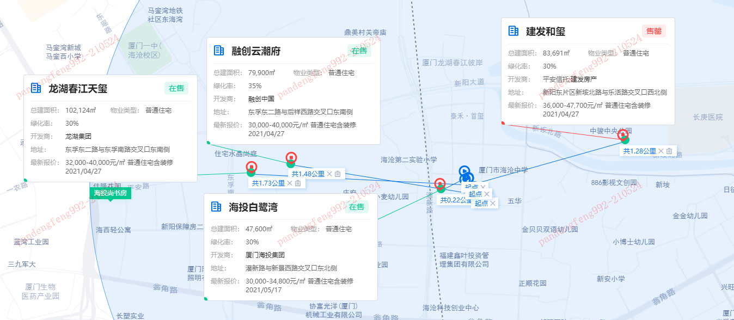

十一、区域市场情况分析
1、客群情况分析
 | 目的 | 占比 | 职业 | 来源
高层客户 | 首置首改 | 其他区域客户25% | 大中型企业员工个体户 | 集美10%，以及其他区域客户
高层客户 | 首置首改 | 海沧地缘性客户30% | 公司白领、企业员工、高管、私企业主 | 海沧周围城中村居民及老破小区改善置换
高层客户 | 首置首改 | 岛内客户45% | 新厦门人、岛内上班族白领、企业员工 | 岛外外溢客户，思明25%湖里20%
2、政策分析
1）当地市场土地供应、住房成交及库存变化简述
土地成交量分析：

本月暂无商住用地供应，本月暂无商住用地成交
2）当地房产政策变化及对本项的影响简述
（1）预售政策：
厦门市预售政策为： ①申请预售商品房项目工程形象进度的标准按《厦门市商品房预售管理规定》执行，7层以下（含7层）的，已完成主体建筑封顶工程；8层以上（含8层）的，已完成主体结构工程的二分之一以上，且不得少于7层；②商品住宅应按《厦门市人民政府办公厅关于印发加快发展装配式建筑实施意见的通知》（厦府办规[2020]3号）的要求实施装配式建筑；③2022年2月28日前新申请办理预售许可的，同安区商品住宅项目工程形象进度原则上可核减5层，其他各区商品住宅项目工程形象进度原则上可核减3层。

预售资金监管政策
商品房预售资金全部存入监管账号
监管额度：工程总造价的1.2倍（包括项目所需的建筑施工、设备安装、材料购置、配套建设等相关建设费用总额）。预售资金只能用于购买项目建设必需的材料、设备和支付项目建设的施工进度款及法定税费，不得挪作他用。
形象进度 | 50% | 75% | 封顶 | 落架 | 竣备 | 交付
可用额度 | 50% | 60% | 70% | 80% | 85% | 95%

（2）限购政策：
户籍 | 名下房产 | 允许购房情况
非本地 | 无房 | 可购1套（4年内连续缴纳3年内社保或个税满24个月）
非本地 | 无房 | 2020年2月28日起，符合条件的人才如在厦无住房并且在厦稳定就业1年以上，凭与本市企事业单位签订3年以上劳动合同，可在海沧区、集美区、同安区、翔安区范围内购买1套自住商品住房
非本地 | 有房 | 禁止购买
本地 | 无房 | 单身/离异可购1套、已婚可购2套
本地 | 已有一套 | 单身/离异限购、已婚可再购1套
本地 | 二套及以上 | 禁止购买
（3）公积金贷款：
住房公积金缴存职工在本市购买住房申请住房公积金贷款，需已连续足额缴存住房公积金满一年。
（4）限售政策：
2017年3月25日之后购买一、二手房产需取得产权证满2年后方可上市交易；
通过赠与方式转让名下房产需满3年后才能再次购房。
（5）限贷政策：
首套：无房贷记录30%，有1套房贷记录40%，有2套房贷记录50%，有1套房贷未结清60%；
二套：无住房贷款40%，有1套房贷记录50%，有2套房贷记录60%，有1套房贷未结清70%；
三套及以上：有两套未结清贷款的不能贷款暂停发放贷款。
（6）限价政策：
根据各区域市场情况进行限价

十二、项目公司资金计划执行情况
9月无资金计划使用情况

十三、项目公司用印情况（明细台账作为附件）
表十六：项目公司用印情况统计表
序号 | 用途（合同、内部文件等） | 份数
1 | 合同类 | 3
2 | （日常管理事项用印） | 8
3 | 其他 | 6
 | 合计 | 17

十四、项目公司印章证照外出使用情况
表十七：项目公司印章证照外出使用情况
序  号 | 外借  时间 | 印鉴证照 | 事由 | 经办  部门 | 经办人 | 监印人 | 是否  陪同 | 归还  日期
1 | 无 | 无 | 无 | 无 | 无 | 无 | 无 | 无

十五、项目公司签约情况（明细台账作为附件）
表十八：项目公司签约情况统计表
序号 | 合同类型 | 用途（工程类、办公类、销售类、其他类等） | 份数
1 | 建安合同 | 工程类 | 2
2 | 设计合同 | 销售类 | 1
 | 合计 |  | 3

十六、项目整体运行情况分析
- 项目开发建设情况评价
项目整体情况对照尽调报告预期的进度基本相符。
- 项目销售情况评价
暂无
- 操作风险评价
截至本期期末，项目公司暂无内部人员操作不当导致资产损失的情况，暂无由于不履行合同或工程建设发生安全、质量事故引发索赔的情况，暂无由于灾难事件或其他事件导致有形资产损坏或损失的情况，项目公司运作正常，暂无操作风险。

十七、其它重要监管事项跟踪
暂无

十八、附件
附件一：银行账户流水及余额（银行盖章版或网银直接导出的流水）
项目公司
- 项目公司（联正悦）招行厦门分行，基本户账户：592907257710701
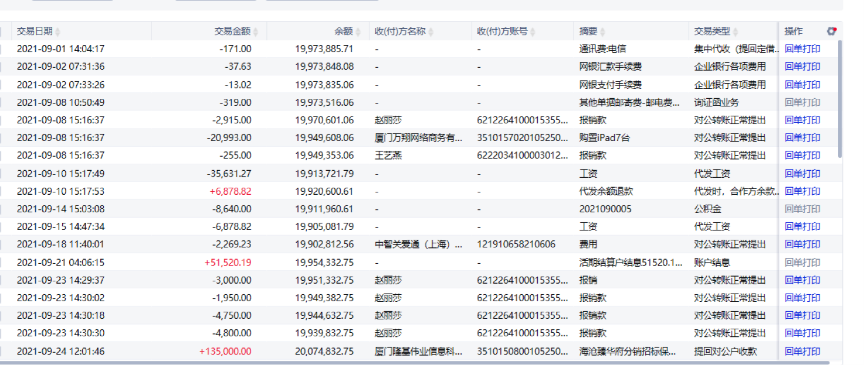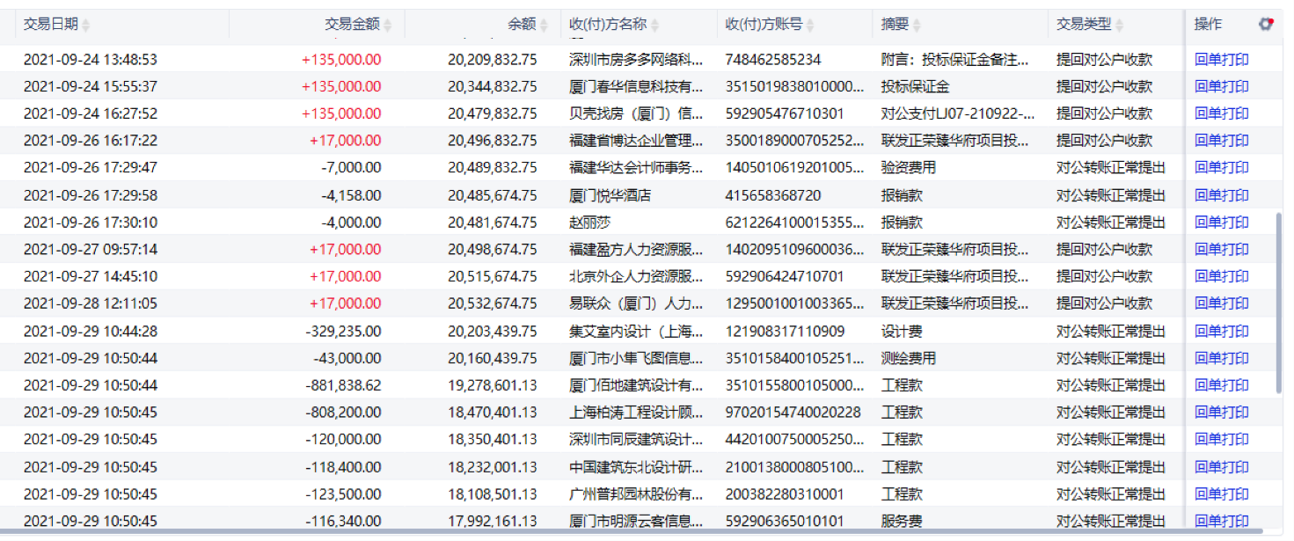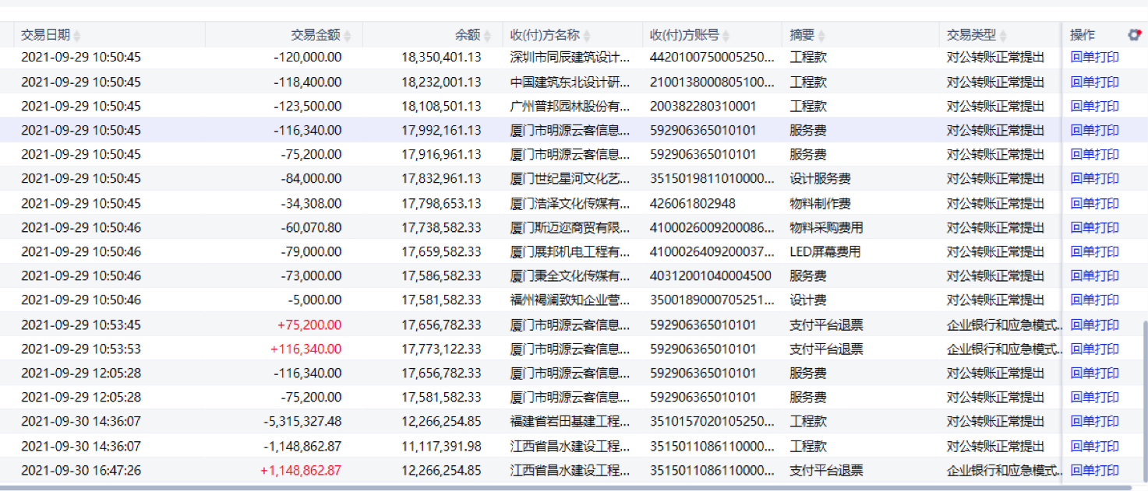

- SPV公司（荣璐）建行厦门滨东支行，基本户账户35150198540100001000
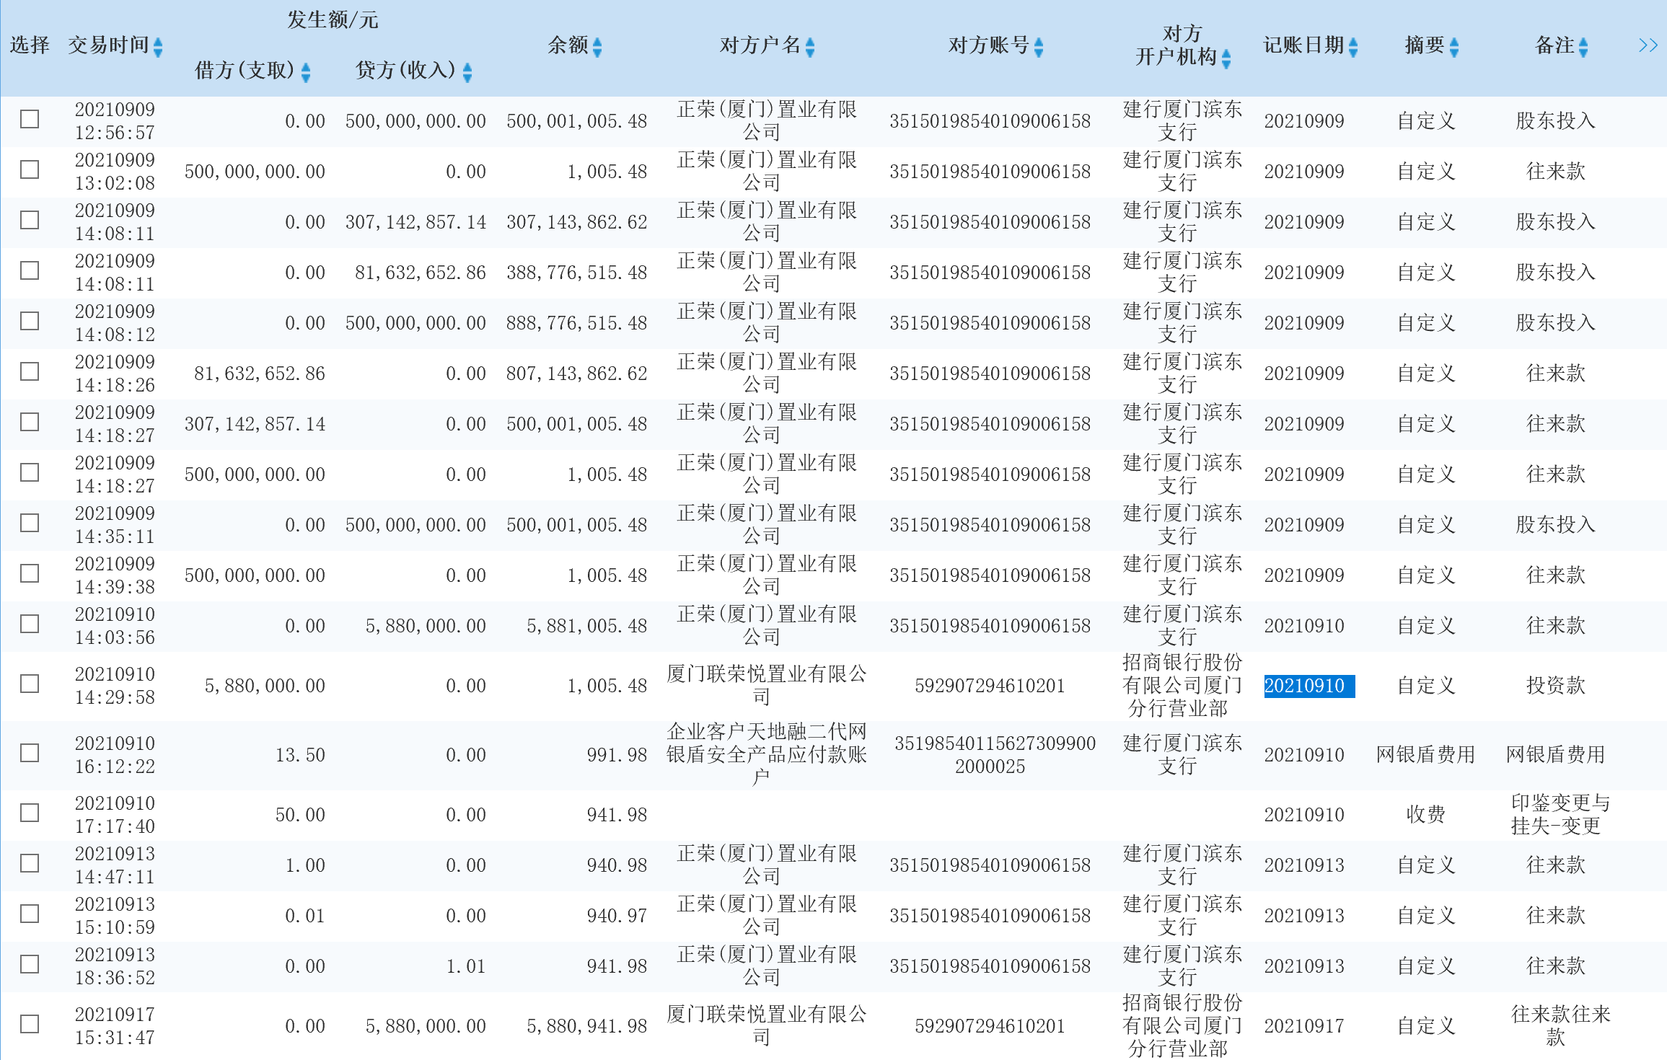
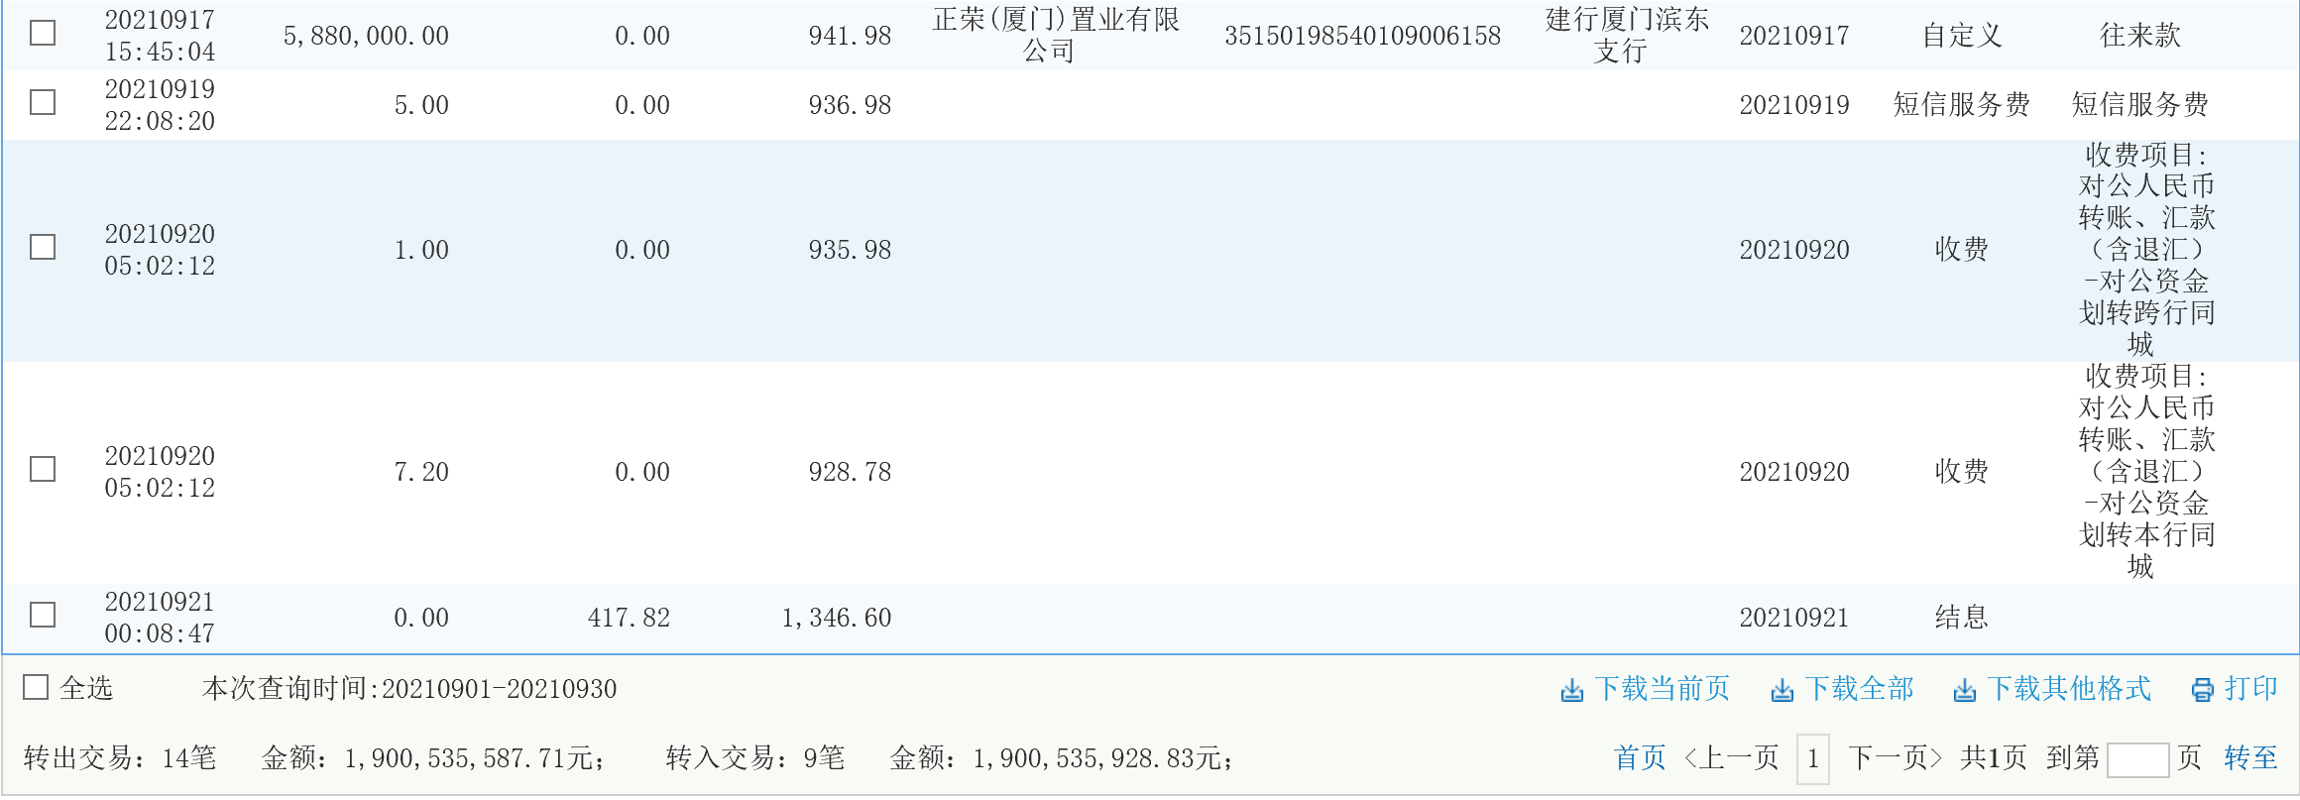

- 平台公司（联嘉悦）中行厦门湖里支行营业部，基本户账户：423480671065
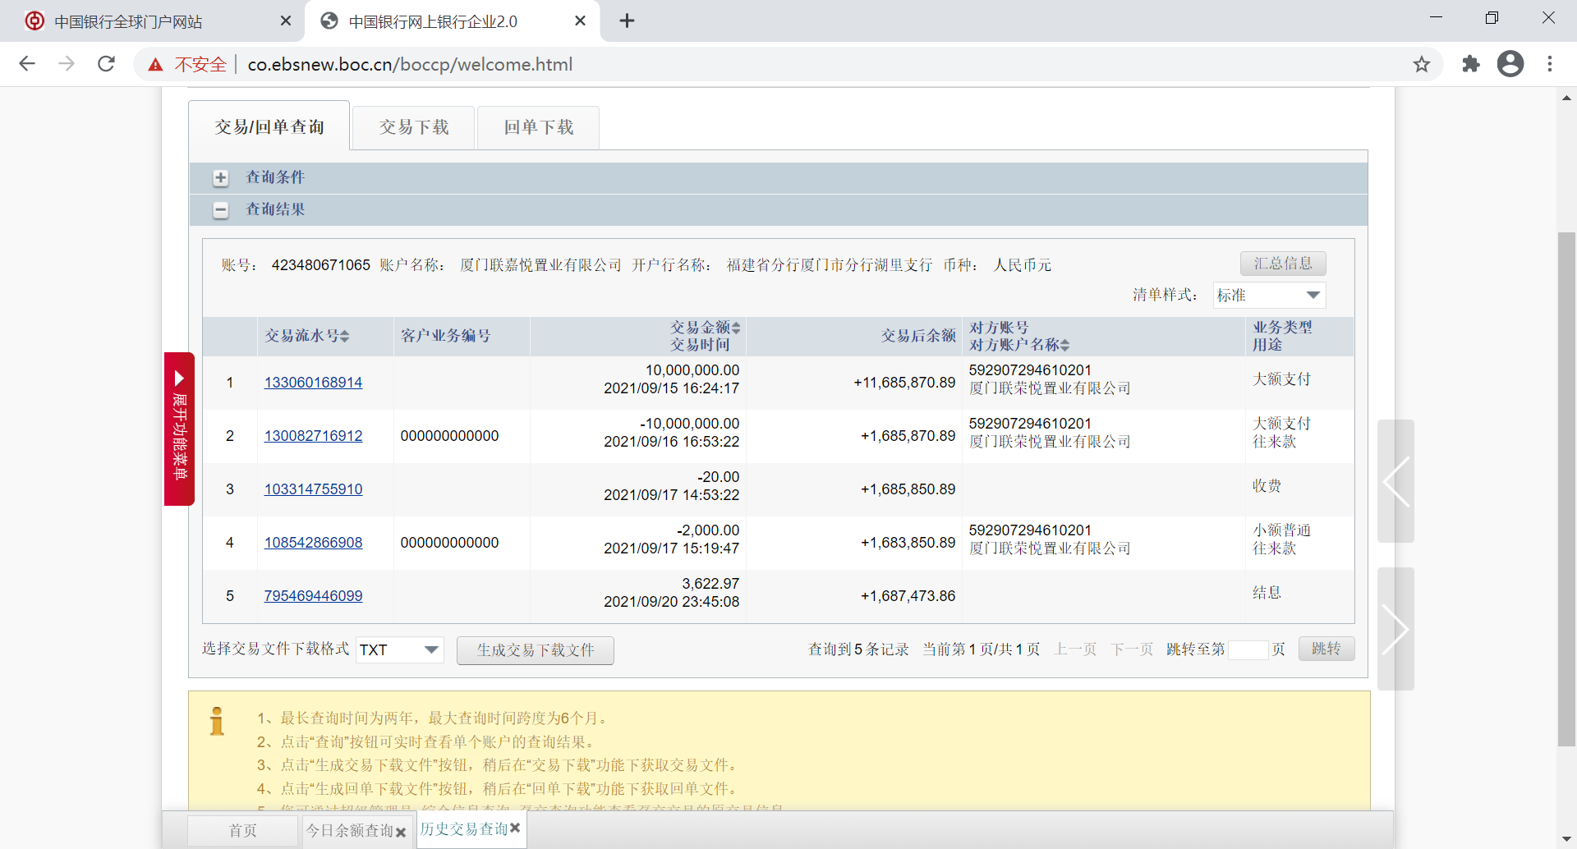

- 平台公司（联荣悦）招行厦门分行，基本户账号：592907294610201
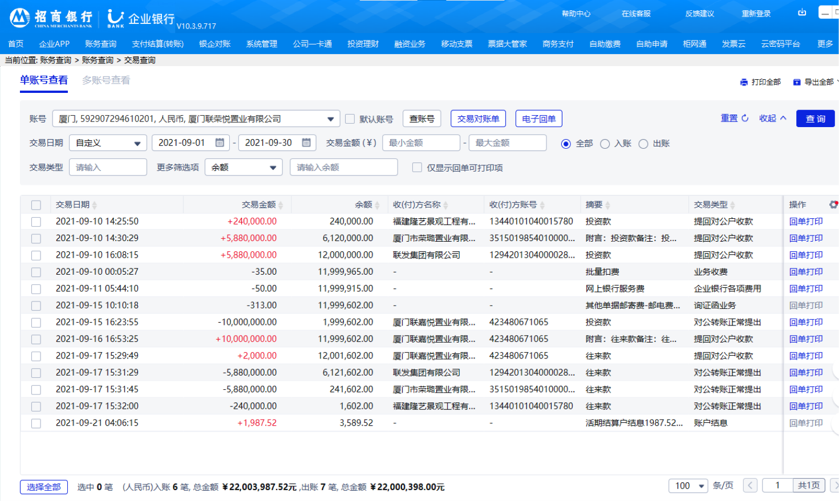

附件二：本期合同签约台账
序号 | 用印  日期 | 签约对方单位 | 合同文件名称 | 合同内容 | 金额  （元） | 审批  方式
1 | 2021/9/23 | 厦门秉全文化传媒有限公司 | 联发正荣臻华府广告顾问设计服务合同 | 甲方委托乙方对甲方开发的联发正荣臻华府项目进行系统的广告推广服务工作，委托服务的期限为：2021年08月26日至2022年08月25日止 | 876,000.00 | 授权内
2 | 2021/9/30 | 福建省建科院检验检测有限公司 | 海沧H2021P01地块桩基工程检测合同（工程桩、围护桩） | ①乙方检测内容为[竖向抗压静载试验、竖向抗拔静载试验、高低应变法检测、抽芯检测、桩长专项检测、锚索检测、锚杆检测等。]②工期30天，第一批次1#、2#、3#、5#、6#楼、13#、15#楼及示范区，计划工期：2021年8月17日至2021年8月28日；第二批次7#、8#、9#、10#、11#、12#楼及相邻商业及幼儿园，计划工期：2021年8月29日至2021年9月15日 | 815,203.00 | 邮件报批
3 | 2021/9/30 | 厦门中达利工程管理有限公司 | 海沧H2021P01地块项目全过程造价咨询服务合同 | 总包预算包干价编制、审核与核对；分包工程量清单编制、招标控制价编制工作：安装工程（供水、供电、消防、智能化、夜景等）、市政工程、景观工程、精装工程、外装工程（铝合金门窗及百叶、栏杆、外墙涂料、石材幕墙等）等；签证审核、设计变更类测算等；结算审核及核对工作；项目钢筋、混凝土含量指标测算等 | 1,713,127.00 | 邮件报批
 |  |  |  | 合计 | 3,404,330.00

附件三：本期合同付款台账
序号 | 签约日期 | 对方单位 | 合同文件名称 | 合同类别 | 合同金额（元） | 合计付款额（元） | 未付金额（元） | 9月支付金额（元）
1 | 入场前 | 深圳市同辰建筑设计咨询有些公司 | 海沧H2021P01地块结构设计优化咨询委托服务合同 | 前期类 | 400,000.00 | 120,000.00 | 280,000.00 | 120,000.00
2 | 入场前 | 中国建筑东北设计研究院有限公司 | 海沧H2021P02地块基坑围护（或边坡）工程设计合同 | 前期类 | 148,000.00 | 118,400.00 | 29,600.00 | 118,400.00
3 | 入场前 | 集艾室内设计（上海）有限公司 | 正荣厦门公司海沧H2021P01地块示范区项目示范区室内设计合同 | 前期类 | 1,097,450.00 | 987,705.00 | 109,745.00 | 329,235.00
4 | 入场前 | 广州普邦园林股份有限公司 | 厦门海沧祥露6#地块景观设计合同 | 前期类 | 1,235,000.00 | 123,500.00 | 1,111,500.00 | 123,500.00
5 | 入场前 | 厦门市小隼飞图信息技术有限公司 | 测绘合同 | 前期类 | 110,400.00 | 43,000.00 | 67,400.00 | 43,000.00
6 | 入场前 | 上海柏涛工程设计顾问有限公司 | 建筑设计合同（规划及方案） | 前期类 | 2,694,000.00 | 808,200.00 | 1,885,800.00 | 808,200.00
7 | 入场前 | 厦门佰地建筑设计有限公司 | 建筑设计服务合同（扩初~施工图） | 前期类 | 2,491,700.00 | 881,838.62 | 1,609,861.38 | 881,838.62
8 | 入场前 | 厦门市明源云客信息技术服务有限公司 | 2021年厦门臻华府项目VR数字展厅制作合同 | 营销类 | 116,340.00 | 116,340.00 | 0.00 | 116,340.00
9 | 入场前 | 厦门市明源云客信息技术服务有限公司 | 2021年厦门臻华府项目明源云客电子商务平台技术服务合同 | 营销类 | 75,200.00 | 75,200.00 | 0.00 | 75,200.00
10 | 入场前 | 厦门世纪星河文化艺术有限公司 | 厦门联发正荣臻华府外展景点设计制作服务合同 | 营销类 | 168,000.00 | 84,000.00 | 84,000.00 | 84,000.00
11 | 入场前 | 厦门浩泽文化传媒有限公司 | 联发正荣臻华府小围挡换画事项制作合同 | 营销类 | 34,308.00 | 34,308.00 | 0.00 | 34,308.00
12 | 入场前 | 厦门斯迈迩商贸有限公司 | 厦门联发正荣臻华府销售定制物料采购合同 | 营销类 | 60,070.80 | 60,070.80 | 0.00 | 60,070.80
13 | 入场前 | 厦门展邦机电工程有限公司 | 厦门联发正荣臻华府营销中心LED屏幕制作合同 | 营销类 | 158,000.00 | 79,000.00 | 79,000.00 | 79,000.00
14 | 入场前 | 江西省昌水建设工程有限公司福建分公司 | 海沧H2021P01地块项目基坑支护工程施工承包合同 | 工程施工类 | 6,717,532.00 | 1,148,867.87 | 5,568,664.13 | 1,148,867.87
15 | 入场前 | 福建省岩田基建工程技术有限公司 | 海沧H2021P01地块项目桩基工程施工承包合同 | 工程施工类 | 23,724,475.00 | 5,315,327.28 | 18,409,147.72 | 5,315,327.28
16 | 2021/9/23 | 厦门秉全文化传媒有限公司 | 联发正荣臻华府广告顾问设计服务合同 | 营销类 | 876,000.00 | 73,000.00 | 803,000.00 | 73,000.00

附件四：本期项目用印台账
用印日期 | 印鉴名称 | 用印事由 | 用印材料及份数 | 经办部门 | 经办人 | 监印人 | 审批方式
2021/9/16 | 公章 | 基桩静载荷物实验委托单用印 | 基桩静载荷实验委托单（2份） | 工程部 | 苏涛 | 王章颖、赵丽莎 | 授权审批
2021/9/17 | 公章 | 兴业银行按揭准入资料 | 2021年7月资产负债表（1份）、2021年7月利润表（1份） | 财务部 | 王盈 | 王章颖、赵丽莎 | 授权审批
2021/9/23 | 公章 | 广告顾问设计服务合同用印 | 联发正荣臻华府广告顾问设计服务合同（5份） | 营销部 | 周媛媛 | 王章颖、林海燕 | 授权审批
2021/9/23 | 公章 | 2021年度分销服务招标文件用印 | 联发正荣臻华府2021年度分销服务招标招标文件（1份） | 营销部 | 周媛媛 | 王章颖、林海燕 | 授权审批
2021/9/23 | 公章 | 工地项目经理变更材料 | 法定代表人授权书（6份）、建设单位项目负责人工程质量终身责任承诺书（6份）、营业执照复印件（2份）、苏涛身份证复印件（2份）、项目负责人变更申请（2份） | 工程部 | 苏涛 | 王章颖、林海燕 | 授权审批
2021/9/28 | 公章 | 数字证书申请资料（仅用于线上商品房买卖合同签约） | 企业证书及电子签章申请表（1份）、授权书（1份）、经办人身份证（1份） | 营销部 | 沈惠煌 | 王章颖、林海燕 | 授权审批
2021/9/28 | 公章 | 8、9月工程支付申报表（报统计局用） | 工程支付申报表（2份） | 行政部 | 林海燕 | 王章颖、林海燕 | 授权审批
2021/9/28 | 公章 | 监理人员登记表用印 | 监理人员登记表（1份） | 工程部 | 黄彬 | 王章颖、林海燕 | 授权审批
2021/9/28 | 公章 | 13#楼桩基检测委托书用印 | 基桩高应变法检测委托书（一式五份）、基桩低应变法检测委托书（一式五份）、基桩静载荷试验委托书（一式五份）、基桩孔内摄像法检测委托单（一式五份） | 工程部 | 黄彬 | 王章颖、林海燕 | 授权审批
2021/9/28 | 公章 | 建筑装修设计确认承诺书用印 | 建筑装修设计确认承诺书（1份） | 行政部 | 林海燕 | 王章颖、林海燕 | 授权审批
2021/9/28 | 公章 | 审查任务确认书用印 | 审查任务确认书（2份） | 行政部 | 林海燕 | 王章颖、林海燕 | 授权审批
2021/9/28 | 公章、财务章、法人章 | 海沧项目申请开立中行湖里支行一般户及监管户 | 开立单位银行结算账户申请书（2份）、单位结算账户相关业务授权书（2份）、 对公客户信息表及附表（2份）、单位结算账户综合服务协议签署表（2份）、银企对账信息表（2份）、单位结算账户管理协议（2份）、法律责任告知书（2份）、网银风险提示 （2份）、企业电子银行章程（2份） | 财务部 | 王艺燕 | 王章颖、林海燕 | 邮件报批
2021/9/28 | 公章、财务章、法人章 | 海沧项目申请开立农行厦门分行一般户及监管户 | 开立单位银行结算账户申请书（2份）、账户管理协议（2份）、支票业务服务协议（2份）、机构税收居民身份声明文件 （2份）、回单箱申请表（2份）、单位银行结算账户综合服务申请表（2份）、业务凭证（2份）、印鉴卡（2份）、授权委托书（2份）、关联企业表（2份）、单位开立存款账户申请（2份）、营业执照（2份）、法人经办身份证复印件（2份） | 财务部 | 王艺燕 | 王章颖、林海燕 | 邮件报批
2021/9/28 | 公章、财务章、法人章 | 海沧项目申请开立兴业银行松柏支行一般户及监管户 | 营业执照复印件（2份）、法人经办身份证复印（2份）、网银操作员身份证复印件（2份）、网上银行服务协议（2份）、兴业银行企业金融电子渠道服务申请(变更)表 （2份）、授权书（2份） | 财务部 | 王艺燕 | 王章颖、林海燕 | 邮件报批
2021/9/28 | 公章、财务章、法人章 | 海沧项目申请开立交通银行生平支行一般户及监管户 | 申请表（2份）、信息采集表（2份）、授权委托书（2份）、开户申请公函（2份）、单位结算卡业务申请书（2份）、服务协议 （2份）、客户印鉴关联申请（2份）、印鉴卡（2份）、单位银行结算账户管理协议 （2份）、机构税收居民身份声明文件（2份） | 财务部 | 王艺燕 | 王章颖、林海燕 | 邮件报批
2021/9/30 | 公章、法人章 | 海沧H2021P01地块桩基工程检测合同用印 | 海沧H2021P01地块桩基工程检测合同（10份） | 成本部 | 罗德富 | 王章颖、赵丽莎 | 邮件报批
2021/9/30 | 公章、法人章 | 海沧H2021P02地块全过程造价咨询合同用印 | 海沧H2021P02地块全过程造价咨询合同（8份） | 成本部 | 罗德富 | 王章颖、赵丽莎 | 邮件报批

附件五：项目公司下月资金计划
项目公司提交的2021年10月资金支出计划，未提供每笔支付明细。其中：工程类支出 400万元，营销类支出158万元，管理类支出30万元。
2021年10月资金计划（万元）
项目 | 计划金额 | 审定金额 | 说明
土地款支出
配套支出
工程款支出 | 400.00 | 400.00
销售费用 | 158.00 | 158.00
管理费用 | 30.00 | 30.00
财务费用
营业税金及附加
土地增值税
所得税
其他净支出
不可预见费
资金流出小计 | 588.00 | 588.00

附件六：项目公司招采计划
无
附件七：项目公司合约计划
无
附件八：项目形象进度及照片
2021年9月工程进度
示范区（S4#楼）：售楼部屋面安装、外立面幕墙施工、精装吊顶封板；景观园建施工；
首开区（1#、2#、3#、5#、6#、13#楼）：桩基完成、桩基静载、抗拔检测完成；13#楼地下室顶板模板安装；2#、3#楼及周边地下室土方开挖、砖胎膜砌筑；
非首开区：桩基施工8#楼累计完成6根；9#楼累计完成56根；10#楼累计完成4根；12#楼累计完成12根；16#楼43根；Y1#楼66根；

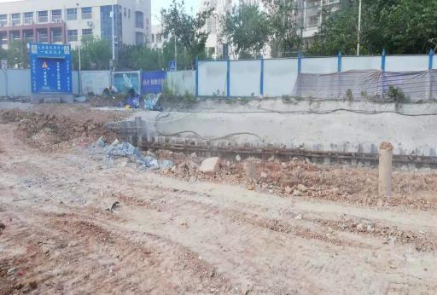
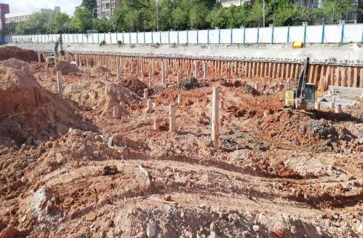
1.1#楼项目施工现场 2.2#楼项目施工现场

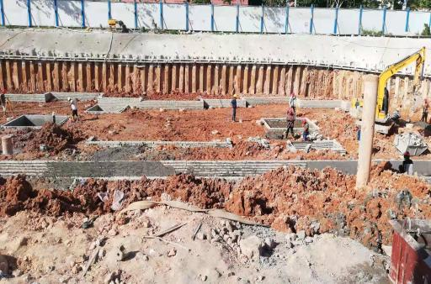
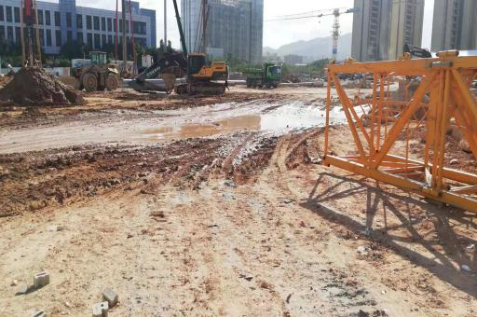
3.3#楼项目施工现场 4.5#楼项目施工现场

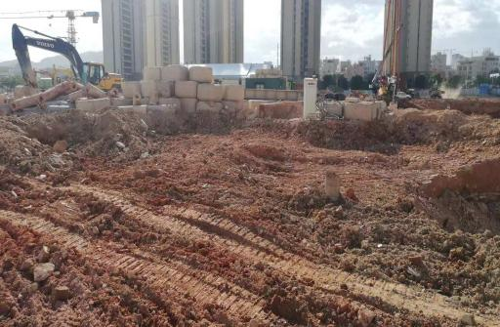
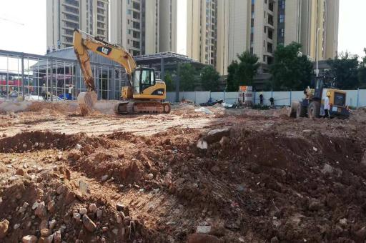
5.6#楼项目施工现场 6.7楼项目施工现场
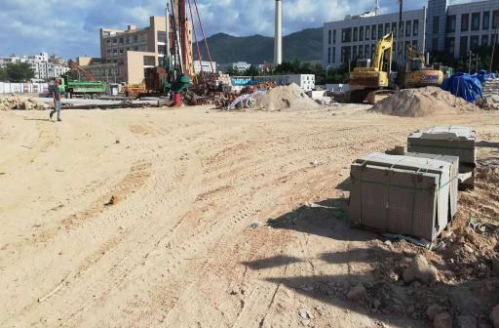
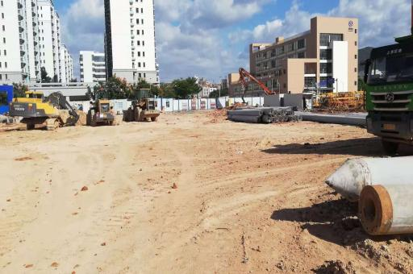
7.8#楼项目施工现场 8.9#楼项目施工现场

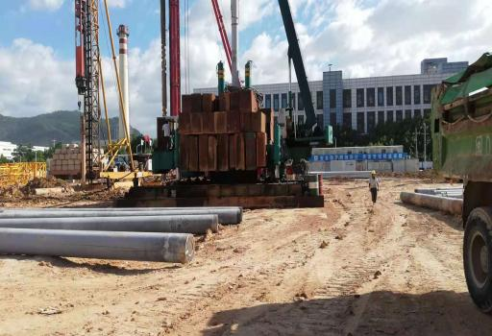
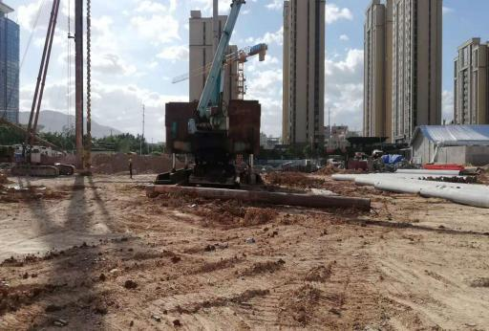
9.10#楼项目施工现场 10.11#楼项目施工现场

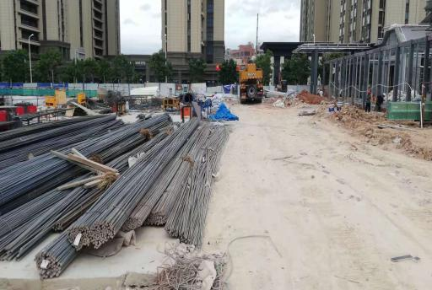
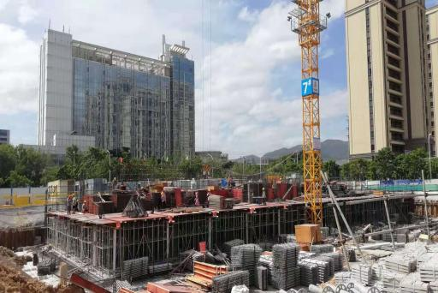
11.12#楼项目施工现场 12.13#楼项目施工现场
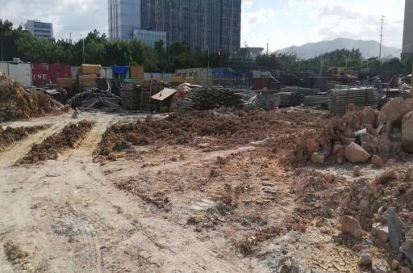
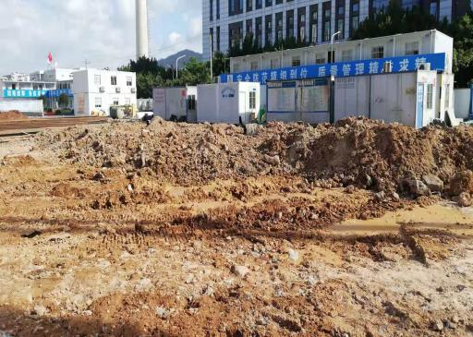
13.15#楼项目施工现场 14.16#楼项目施工现场

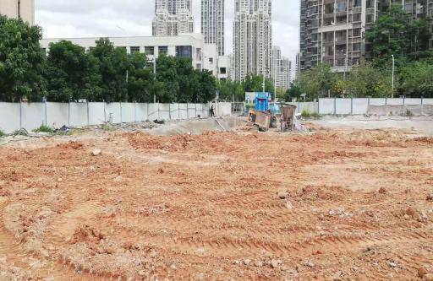
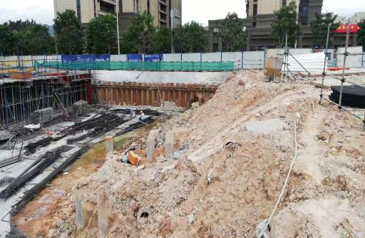
15.S1#项目施工现场 16.S2#项目施工现场

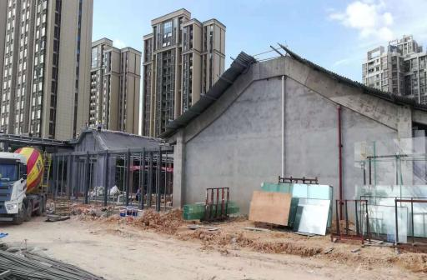
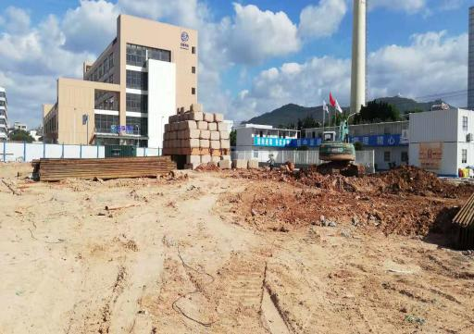
17.S4#楼项目施工现场 18.Y1#楼项目施工现场

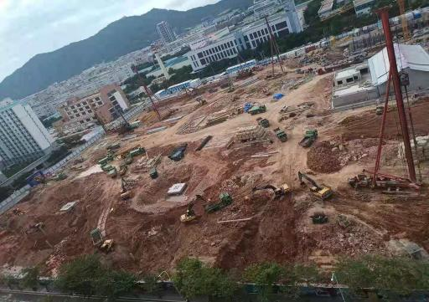
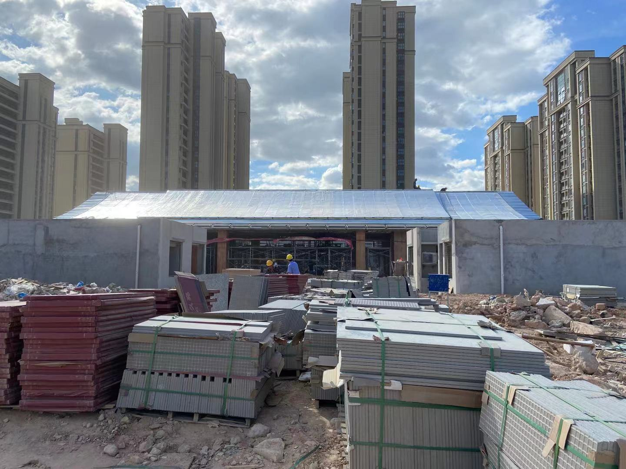
19.项目施工现场全景 20.售楼部项目施工现场
附件九：项目公司月度财务报表
资产负债表
编制单位:厦门联正悦投资有限公司 |  |  | 截止日期：2021年9月30日 |  | 单位：人民币(元)
资 产 | 年初余额 | 期末余额 | 负债和所有者权益 | 年初余额 | 期末余额
流动资产： |  |  | 流动负债：
货币资金 |  | 12,266,254.85 | 短期借款 |  | -
交易性金融资产 |  | - | 交易性金融负债 |  | -
应收票据 |  | - | 应付票据 |  | -
应收账款 |  | - | 应付账款 |  | 1,148,862.87
应收款项融资
预付款项 |  | 381,408.00 | 预收款项 |  | -
应收利息 |  | - | 应付职工薪酬 |  | -
应收股利 |  | - | 应交税费 |  | 210.28
其他应收款 |  | 119,000.00 | 应付利息
存货 |  | 2,749,126,869.05 | 应付股利 |  | -
合同资产 |  |  | 合同负债 |  | -
划分为持有待售的资产 |  |  | 其他应付款 |  | 102,708,000.00
一年内到期的非流动资产 |  | - | 一年内到期的非流动负债 |  | -
其他流动资产 |  | 1,052,658.87 | 其他流动负债 |  | -
流动资产合计 | - | 2,762,946,190.77 | 流动负债合计 | - | 103,857,073.15
非流动资产： |  |  | 非流动负债：
可供出售金融资产 |  | - | 长期借款 |  | -
债权投资 |  | - | 应付债券 |  | -
其他债权投资 |  |  | 租赁负债
长期应收款 |  | - | 长期应付款 |  | -
设定受益计划净资产 |  |  | 专项应付款 |  | -
长期股权投资 |  | - | 预计负债
其他权益工具投资
其他非流动金融资产 |  | -
投资性房地产 |  | - | 递延收益 |  | -
固定资产 |  | 50,988.99 | 递延所得税负债 |  | -
在建工程 |  | - | 其他非流动负债 |  | -
固定资产清理 |  | - | 非流动负债合计 | - | -
生产性生物资产 |  |  | 负债合计 | - | 103,857,073.15
油气资产 |  |  | 所有者权益：
使用权资产
无形资产 |  | - | 股本 |  | 2,660,000,000.00
开发支出 |  | - | 资本公积 |  | -
商誉 |  | - | 减：库存股
长期待摊费用 |  | - | 其他综合收益 |  | -
递延所得税资产 |  | - | 其他权益工具 |  | -
其他非流动资产 |  | - | 盈余公积 |  | -
非流动资产合计 | - | 50,988.99 | 一般风险准备 |  | -
 |  |  | 未分配利润 |  | -859,893.39
 |  |  | 归属于母公司所有者权益合计 | - | 2,659,140,106.61
 |  |  | 少数股东权益 |  | -
 |  |  | 所有者权益合计 | - | 2,659,140,106.61
资产总计 | - | 2,762,997,179.76 | 负债和所有者权益总计 | - | 2,762,997,179.76

利 润 表
编制单位:厦门联正悦投资有限公司 |  | 截止期间：2021年9月 | 单位：人民币(元)
项 目 | 本月数 | 本年累计数 | 上年累计数
一、营业收入 | - | -
减:营业成本 | - | -
营业税金及附加 | - | 671,206.78
销售费用 | 516,257.11 | 526,042.35
管理费用 | - | -
财务费用 | -50,895.54 | -50,809.61
其中：利息费用 | - | -
利息收入 | 51,520.19 | 51,520.19
信用减值损失(损失以“-”号填列） | - | -
资产减值损失 | - | -
加:公允价值变动损益 | - | -
投资收益 | - | -
资产处置收益 | - | -
其他收益 | - | -
二、营业利润 | -465,361.57 | -1,146,439.52 | -
加：营业外收入 | - | -
减：营业外支出 | - | -
其中:非流动资产处置损失
三、利润总额（亏损总额以“－”号填列） | -465,361.57 | -1,146,439.52 | -
减：所得税费用 | -286,546.13 | -286,546.13
四、净利润（净亏损以“－”号填列） | -178,815.44 | -859,893.39 | -
归属于母公司所有者的净利润 | -178,815.44 | -859,893.39 | -
少数股东损益 | - | -
现 金 流 量 表

编制单位：厦门联正悦投资有限公司 截止期间：2021年9月 单位：人民币(元)

项目 | 行次 | 本期发生额 | 本年累计发生额
一、经营活动产生的现金流量
经营活动现金流入 | 1 | 608,000.00 | 1,432,748,000.00
销售商品、提供劳务收到的现金 | 2
收到的税费返还 | 3
收到的其他经营活动有关的现金 | 4 | 608,000.00 | 1,432,748,000.00
收到集团内公司往来款 | 5 | 608,000.00 | 1,432,748,000.00
收到合作方往来款（旧） | 6
收到其他经营活动 | 7
现金流入小计 | 8 | 608,000.00 | 1,432,748,000.00
经营活动现金流出 | 9 | 8,315,801.86 | 1,420,481,745.15
购买商品、接受劳务支付的现金 | 10 | 7,620,613.02 | 1,418,865,254.09
支付成本 | 11 | 7,620,613.02 | 1,418,865,254.09
支付开发间接费 | 12
支付给职工以及为职工支付的现金 | 13 | 46,540.50 | 46,540.50
支付的各项税费 | 14 | 671,354.11 | 1,373,079.17
支付的其他与经营活动有关的现金 | 15 | -22,705.77 | 196,871.39
支付集团内公司往来款 | 16 |  | 159,000.00
支付合作方往来款（旧） | 17
支付其他经营活动 | 18 | -22,705.77 | 37,871.39
现金流出小计 | 19 | 8,315,801.86 | 1,420,481,745.15
经营活动产生的现金流量净额 | 20 | -7,707,801.86 | 12,266,254.85
二、投资活动产生的现金流量
投资活动现金流入 | 21
收回投资所收到的现金 | 22
取得投资收益所收到的现金 | 23
处置固定资产、无形资产和其他长期资产收回的现金净额 | 24
处置子公司及其他营业单位收到的现金净额 | 25
收到的其他与投资活动有关的现金 | 26
收到非并表公司往来款 | 27
赎回理财本金 | 28
收到其他投资活动 | 29
收到合作方往来款 | 30
现金流入小计 | 31
投资活动现金流出 | 32
购建固定资产、无形资产和其他长期资产所支付的现金 | 33
投资所支付的现金 | 34
取得子公司及其他营业单位支付的现金净额 | 35
支付并表公司投资款 | 36
支付非并表公司投资款 | 37
支付其他与投资活动有关的现金 | 38
支付非并表公司往来款 | 39
购买理财 | 40
支付其他投资活动 | 41
支付合作方往来款 | 42
现金流出小计 | 43
投资活动产生的现金流量净额 | 44
三、筹资活动产生的现金流量
筹资活动现金流入 | 45
吸收投资所收到的现金 | 46
收到集团内公司投资款 | 47
收到集团外公司投资款 | 48
取得借款所收到的现金 | 49
收到的其它与筹资活动有关的现金 | 50
现金流入小计 | 51
筹资活动现金流出 | 52
偿还债务所支付的现金 | 53
分配股利、利润或偿付利息所支付的现金 | 54
支付集团内公司分红款 | 55
支付集团外公司分红款 | 56
支付利息 | 57
支付其他与筹资活动有关的现金 | 58
现金流出小计 | 59
筹资活动产生的现金流量净额 | 60
四、汇率变动对现金及现金等价物的影响
汇率变动对现金的影响_流入 | 61
汇率变动对现金的影响（流入） | 62
现金流入小计 | 63
汇率变动对现金的影响_流出 | 64
汇率变动对现金的影响（流出） | 65
现金流出小计 | 66
汇率变动对现金及现金等价物的影响净额 | 67
五、现金及现金等价物净增加额
现金及现金等价物净增加额净额 | 68
六、期末现金及现金等价物余额
期末现金及现金等价物余额净额 | 69
七、现金及现金等价物净增加额 | 70 | -7,707,801.86 | 12,266,254.85
加：期初现金及现金等价物余额 | 71 | 19,974,056.71
八、期末现金及现金等价物余额 | 72 | 12,266,254.85 | 12,266,254.85
经营活动产生的现金流量净额 | 73 | -178,815.44 | -859,893.39
现金等价物净变动情况
现金的期末余额 | 74 | 12,266,254.85 | 12,266,254.85
减：现金的期初余额 | 75 | 19,974,056.71
加：现金等价物的期末余额 | 76
减：现金等价物的期初余额 | 77
现金及现金等价物净增加额 | 78 | -7,707,801.86 | 12,266,254.85

附件十：交接清单
